Формируем предметно-развивающую среду.
Созданию развивающей предметно-пространственной среды, как в групповых помещениях, так и на территории дошкольных образовательных организаций уделяется сегодня особое внимание. Согласно требованиям федерального государственного образовательного стандарта дошкольного образования, утвержденным приказом Минобрнауки России от 17.10.2013 №1155, построение игрового пространства на территории дошкольной образовательной организации следует начинать с ответа на главные вопросы: какие места и физические объекты могут быть интересны детям дошкольного возраста и что привлекает их внимание, стимулирует игровую деятельность, познавательную активность? Речь идет о создании некого игрового поля, которое представляет интерес для них самих, дает им возможность свободной игры, двигательной активности, общения с воспитанниками разного возраста.
Другими словами, необходимо создать территорию, на которой каждый воспитанник мог бы воплотить свои фантазии, например, по строительству песочного городка или снежной крепости, лепке куличиков и тортов из песка и глины. Мог бы рисовать мелом, делать постройки из веток и травы, самостоятельно наблюдать за насекомыми и птицами, взаимодействовать с детьми не только из своей группы, а исходя из собственных игровых интересов и предпочтений.
Если проанализировать требования ФГОС ДО к организации игрового пространства в ДОО, можно выделить следующие характеристики развивающей предметно-игровой среды на участке детского сада:
- проблемная насыщенность;
- открытость к активному достраиванию среды ребенком;
-диалогический способ функционирования;
- оригинальность;
- четкая оформленность предметных источников развития;
- многофункциональность;
- приспособленность к нуждам совместной деятельности детей и взрослых.
Эти принципы стараются учесть педагоги нашего детского сада при проектировании игрового пространства территории, прилегающей к ДОО.

Желание созидать, творить, органично присуще детям. Удовлетворить эту потребность - одна из приоритетных задач современного дошкольного воспитания.
Примером деятельности детей, которая вписывается в традиции жанра детской культуры (коллективное творчество, инициативность, самостоятельность, использование бросового и природного материала, состязательность) может быть панно из природного материала на песке или песочная мозаика.Для изготовления песочных мозаичных панно используются камни (собранные и окрашенные детьми в разные цвета или сохранившие свой естественный цвет), бобы, ветки, шишки и т.д. Часть материала для песочной мозаики собирается детьми самостоятельно, на прогулках вместе с родителями.

«Песочная мозаика»
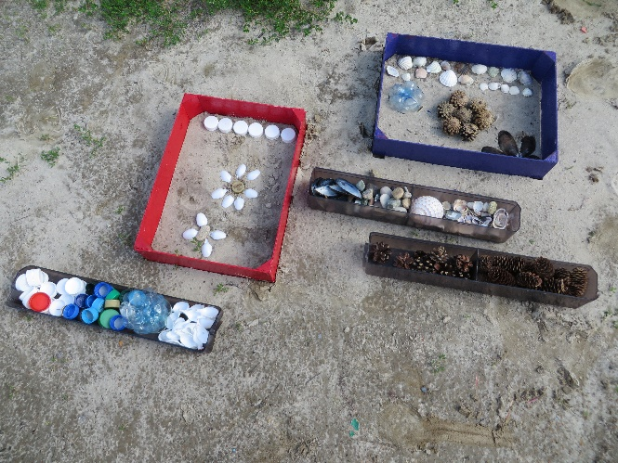

Стимулом к познавательной активности дошкольников является необычное, яркое оформление построек на прогулочных участках, стен веранд и асфальтовой части, выполненное педагогами, младшими воспитателями и родителями детей.

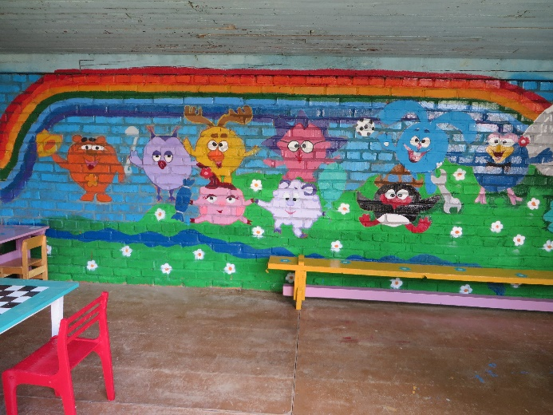
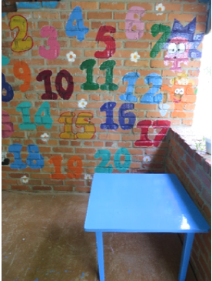
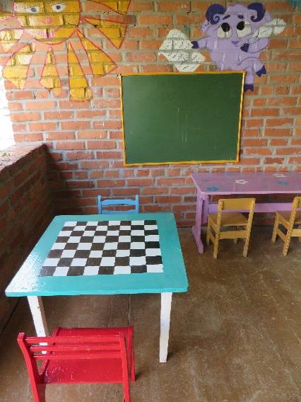

Площадка для игр на асфальте помимо традиционных классиков, дорожек включает в себя «звуковую дорожку» для воспитанников младшего возраста. Дети проходят дорожку, шагая по кружкам, в которых нарисованы разные животные. При этом издают соответствующие звуки: наступая на корову, говорят «Му-у», на уточку-«Кря-кря!» и т.д.

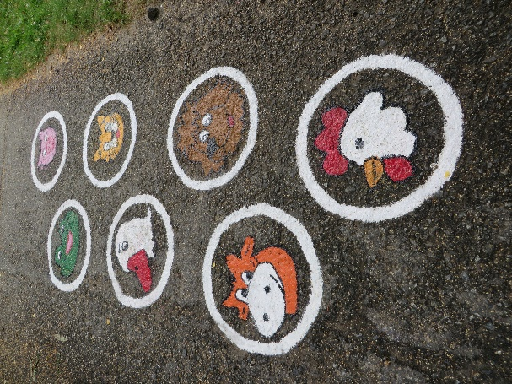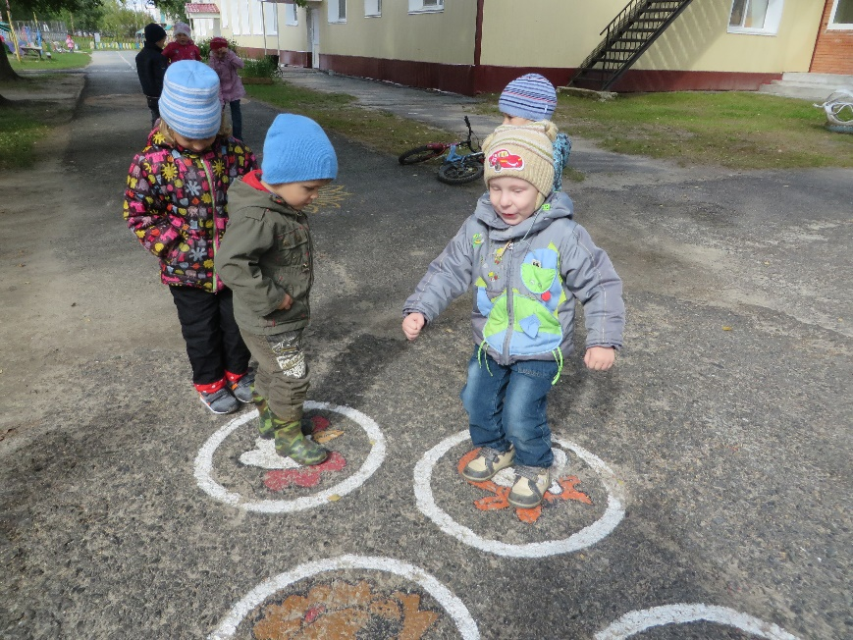

Зона асфальтовых игр

Рисуем мукой  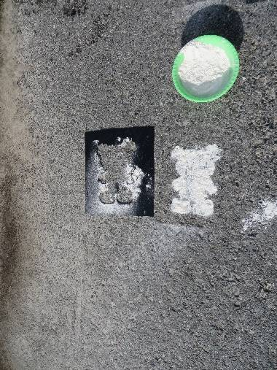 | Рисуем водой на асфальте  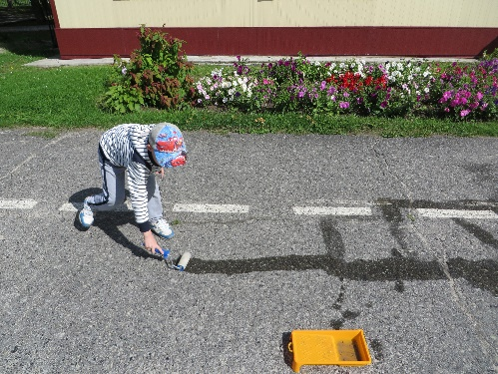 | Рисуем 3D  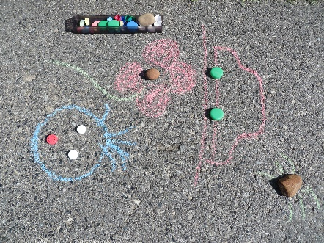

Организация центров познавательно-исследовательской деятельности на участке детского сада - один из способов создания единого образовательного пространства развития ребенка.
По территории детского сада педагогами разработано несколько специальных образовательных маршрутов (терренкуров) в зависимости от возраста и интересов детей. Цель образовательного терренкура - оздоровление организма воспитанников, повышение уровня двигательной активности, познавательно-исследовательской деятельности детей и взрослых. Маршрут включает в себя не только специально созданные центры, но и спортивную площадку, зону асфальтовых игр, тропу здоровья, цветники, огород и другие возможные объекты на территории ДОО. Как правило, некоторые центры расположены на групповых участках, и тогда маршруты терренкуров могут включать посещение этих участков, если это отвечает поставленным задачам или интересам детей. Это обеспечивает возможность общения и совместной деятельности детей разного возраста.
В пешие прогулки педагоги включают познавательные беседы, наблюдения, исследования, составление устных рассказов, сбор природного материала, знакомые детям подвижные и дидактические игры, игры на внимание, спортивные игры, комплекс оздоровительных физических упражнений.
Маршрут терренкура разбивается на несколько «станций». Каждая станция имеет свое название. При этом не все «станции» стационарны, расположение некоторых из них можно периодически менять.
В качестве примеров «станций» образовательного терренкура в нашем детском саду можно привести следующие.

«Метео-лаборатория»-площадка с размещенным на ней специальным оборудованием (барометр, гигрометр, дождемер, термометр, флюгер) предназначена для обучения детей элементарному прогнозированию состояния погода.

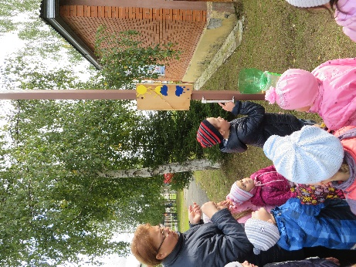

«Дом Самоделкина»-это своеобразная мастерская, где можно заниматься созданием инсталляций из бросового материала, картона, пластиковых бутылок, старых сломанных деталей от различных машинок, механизмов, проводить исследования и т.д.

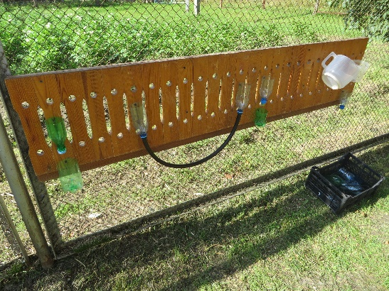

В «Туристическом городке» дети рассматривают, что находится в нем, рассказывают для чего это все нужно, вспоминают, ходили ли они в туристический поход, ночевали ли в палатках и т. д.

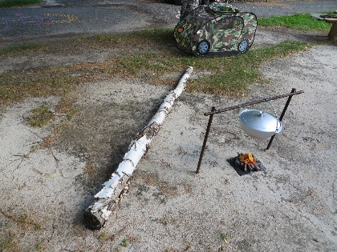

Еще один пример «станции»-«Дом царицы Математики». Заранее готовится природный материал: шишки, камешки или палочки. На песке или асфальте можно чертить геометрические фигуры, разложить камешки по размеру, знакомиться с цифрами и алфавитом, провести взвешивание камней, используя в качестве весов обычную вешалку с прикрепленными к ее краям ведерками и т.д.

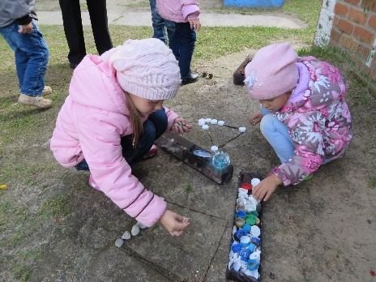

Батенёва Т.А., старший воспитатель
АУ ДО «Детский сад Малышок Уватского муниципального района»

